Отчет о мероприятиях, посвященных
78-летней годовщине снятия блокады Ленинграда.
27 января – особая дата в истории нашей страны. 78 лет назад, 27 января 1944 года, была полностью снята блокада Ленинграда. В рамках Дней воинской славы России в МКОУ «Аверьяновская СОШ» прошли мероприятия, приуроченные к 78-летию снятия полной блокады Ленинграда, одной из самых трагических страниц в истории Великой отечественной войны и мировой истории. Организация и проведение мероприятий, посвященных этой дате, играет огромную роль в воспитании детей и современной молодежи, позволяет им задуматься о своей жизни, изучить, осмыслить и проанализировать опыт поколений.
27 января учебный день начался с военно-спортивного мероприятия по военно-прикладным видам спорта.

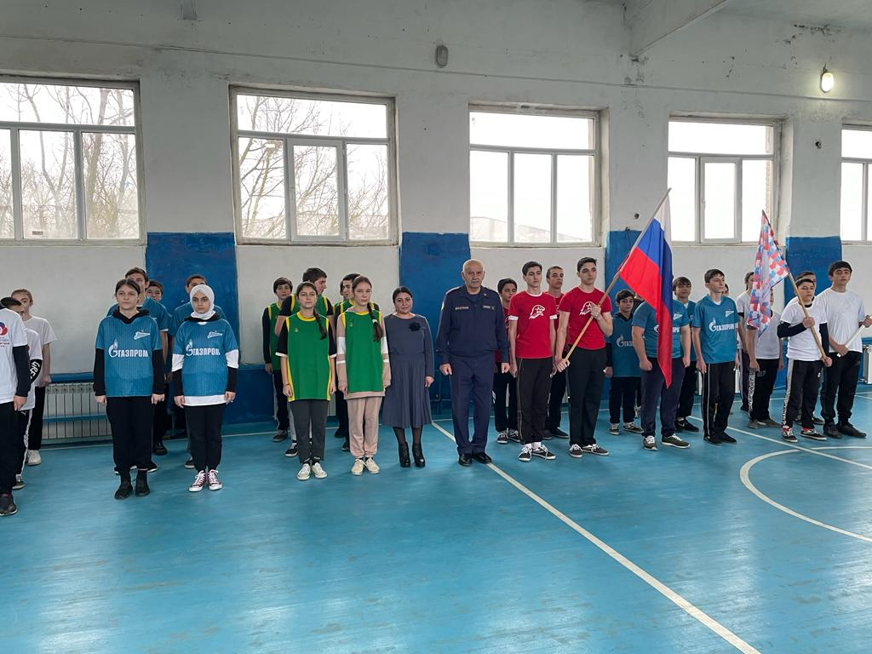
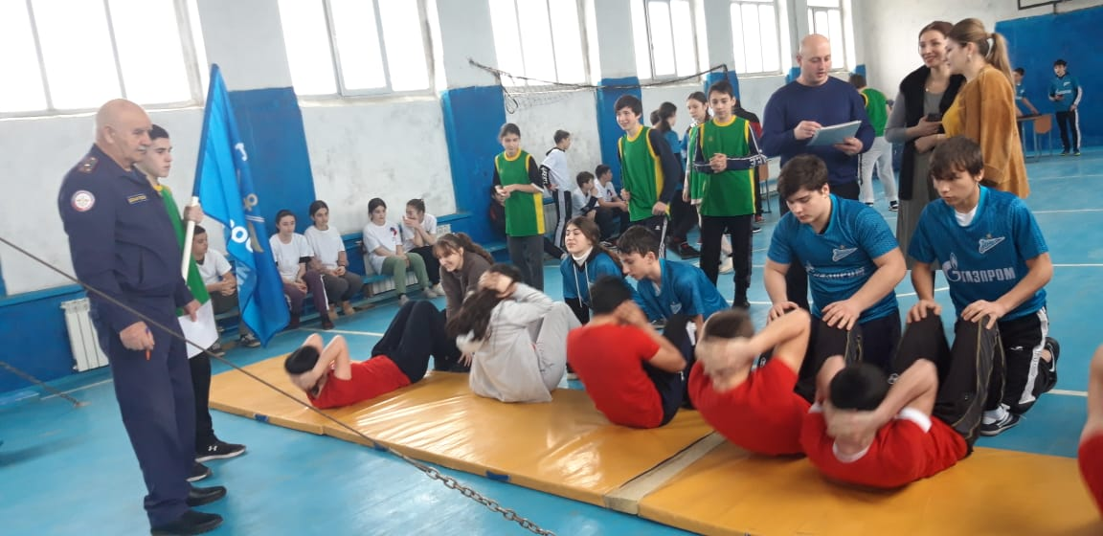

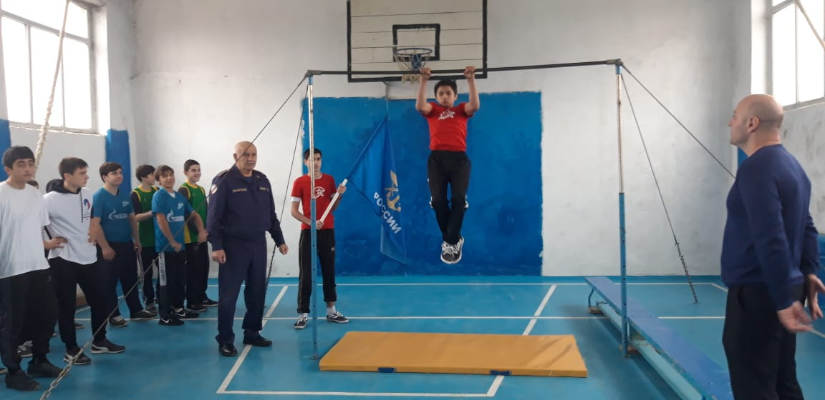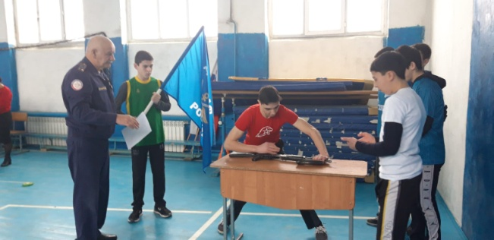

Классные руководители 7-11 классов провели уроки памяти «Блокадный хлеб», «Блокадный Ленинград», «Уроки Холокоста –путь к толерантности» посвящённые памяти ленинградцев, умерших и выживших в страшные дни блокады. Слушая рассказы Габибуллаевой Л.М., Адильгереевой Х.М., Гасановой А.Р., Гаджиевой М.Н., Магомедовой П.Г., просматривая слайды презентации с фотографиями тех суровых дней, учащиеся в очередной раз вспомнили, а некоторые узнали, что битва за Ленинград, продолжавшаяся 1125 дней – одна из самых героических и трагических страниц не только Великой Отечественной войны, но и всей мировой истории. Человечество не знает другого такого примера, когда бы огромный город в течение 900 дней находился в безжалостном кольце вражеской блокады и не только жил, но и мужественно боролся с врагом. В конце мероприятий все присутствующие почтили память погибших в годы Великой Отечественной войны минутой молчания.

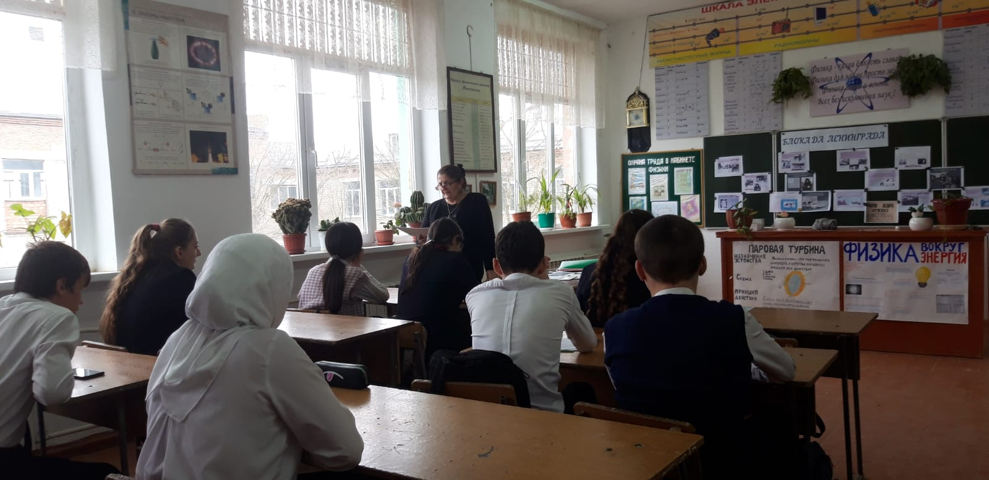
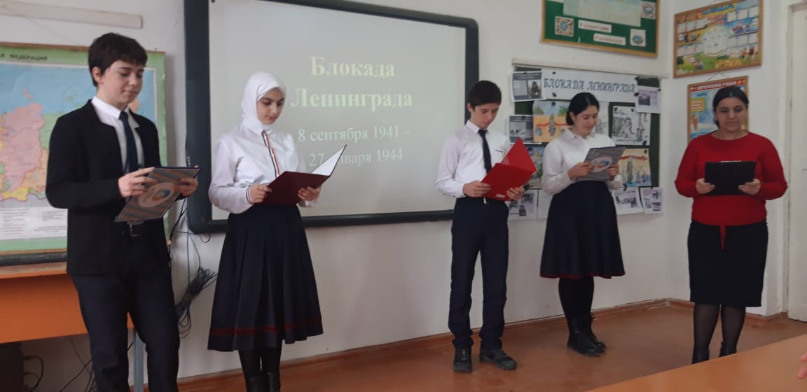
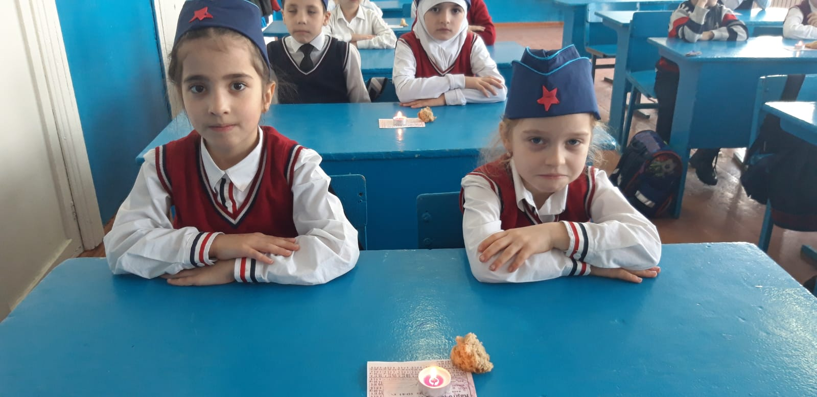
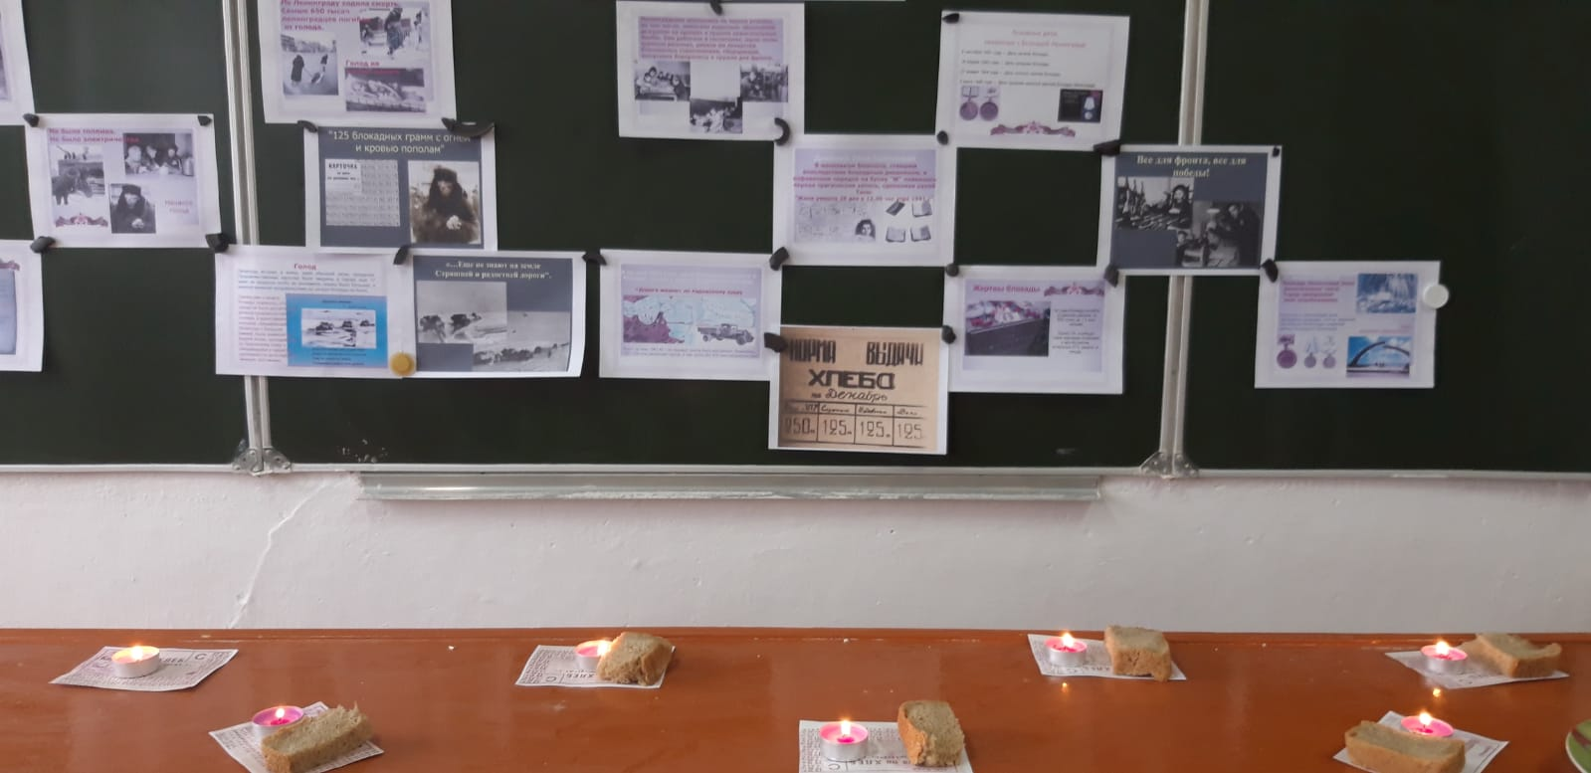
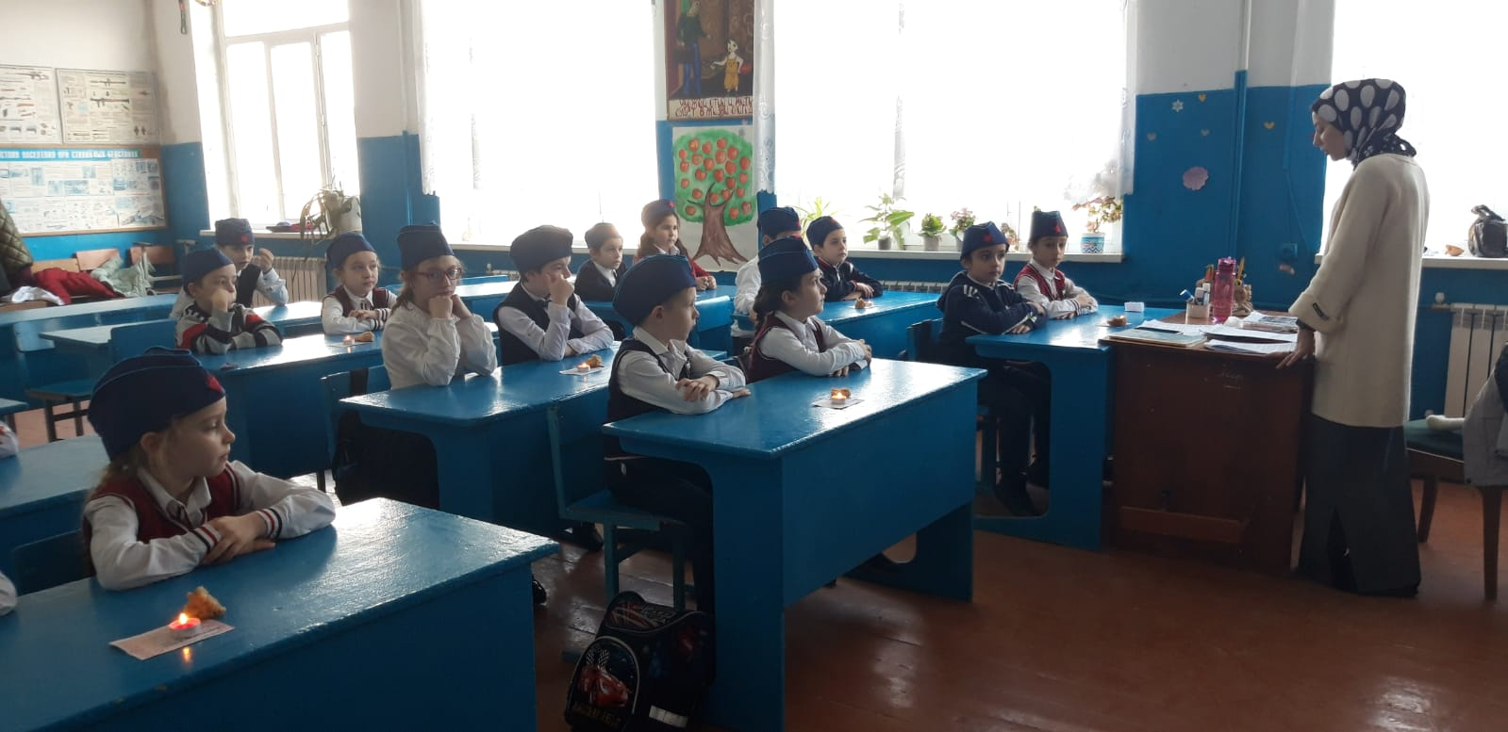

Уроки памяти, в очередной раз убедили ребят, что они обязаны помнить, какой ценой завоеван мир, и сделать всё возможное для его сохранения.
Старшая вожатая провела акцию среди учащихся начальных классов «Светлячки памяти».
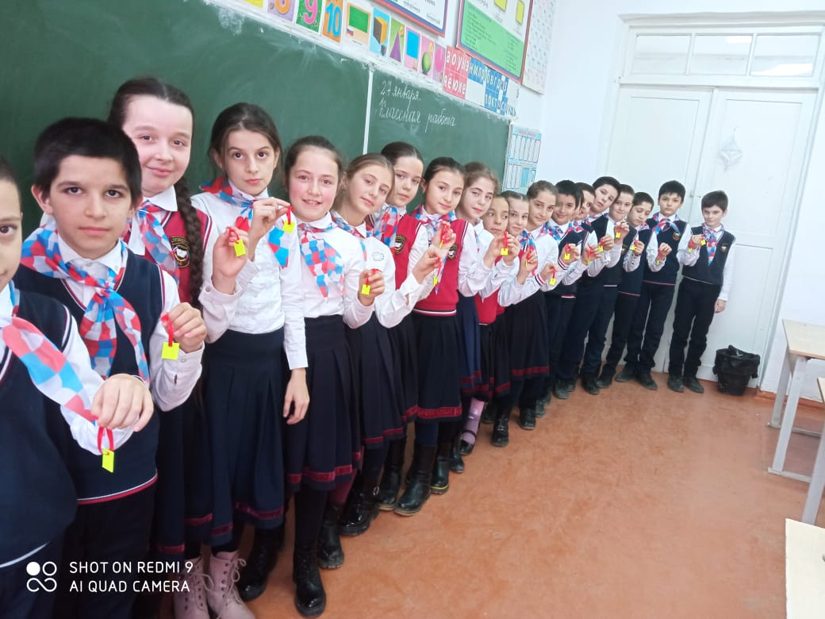
26 января обучающиеся 7х классов были приглашены в школьную библиотеку на беседу «Я говорю с тобой Ленинград!». Библиотекарь Дмитриенко Т.В. рассказала школьникам о том, какую страшную участь готовил Гитлер Ленинграду, как жители города стойко переносили блокаду, отражали вражеские атаки, боролись с голодом, холодом, смертью; как женщины и подростки, помогая фронту, вставали за станки, строили оборонительные укрепления. Чтобы больше узнать про блокаду Ленинграда ребятам была предложена книга Н.Ходзы «Дорога жизни». Нисон Ходза обладал тем редким мастерством, когда простыми словами описывается для маленьких читателей жизнь героев. Описывается так четко и понятно, что не вызывает у детей страха. Книга полна фотографий и карт. И каждая фотография – документальное подтверждение. Пусть эта дата напоминает всему миру о том подвиге, который совершили жители блокадного Ленинграда. Мы должны всегда помнить о нем, как и не забывать тех, кто остался на полях сражений или умер в осажденном городе. Долг каждого человека - помнить, чтить и передавать своим будущим потомкам память той Великой Победы!
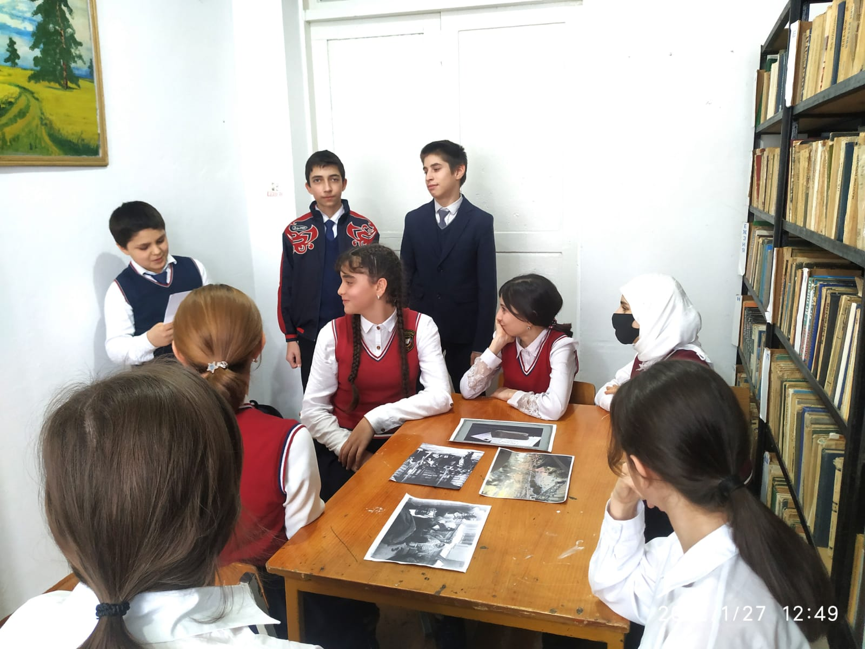
В фойе была организована выставка рисунков «Блокада глазами детей», оформлен стенд «Блокада Ленинграда».
